Deel 6 - Jobs en alerts

SQL Server Agent

Overview
- Taak scheduler
  - Laat toe om administratieve taken uit te voeren en/of te plannen

- Biedt mogelijkheden toe om je server op te volgen
  - Via alerts
  - Via logbestanden

- Is opgezet als een windows service
  - Aan en uitzetten via SQL Server Configuration Tools/Management Studio
  - Beheren via SQL Server Management Studio

- Maakt gebruik van 4 elementaire componenten
  - Operator => Degene die op de hoogte gebracht wordt van het resultaat
  - Job => De taken die uitgevoerd moeten worden
  - Alert => Geautomatiseerd antwoord op een gebeurtenis (event)
  - Schedule => Planning die aangeeft wanneer een job uitgevoerd moet worden

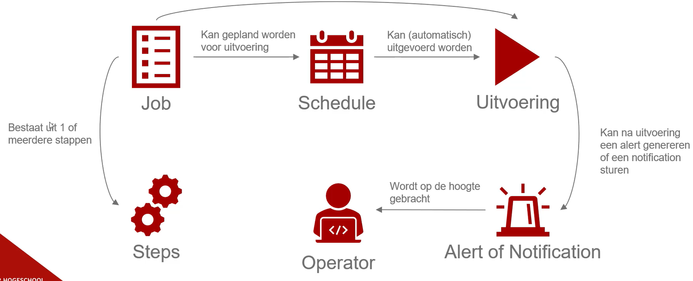

Operator
- Een gebruiker/groep die berichten (notificaties) kan ontvangen
- Kan berichten enkel ontvangen via mail
- Systeem hangt af van database mail
  - Systeem dat mailservers kan gebruiken om mails door te geven
  - Dient geconfigureerd te worden
  - Dient toegang te hebben tot een smtp server en bijhorende mail account

Alert
- instelbaar alarm
- Kunnen aan en uitgezet worden
- Te gebruiken wanneer je op de hoogte wil/moet gehouden worden van bepaalde gebeurtenissen

- Drie types alerts
  - SQL Server events
  - SQL Server Performance conditions
  - WMI (Windows Management Instrumentation) events

- Response
  - Wat moet er gebeuren bij optreden gebeurtenis
  - Job uitvoeren en/of operator op de hoogte brengen

- Zet alerts op voor elke error severity in range 19-25
  - Bij optreden van errors van deze severity kunnen problemen ontstaan!
- Zet alert op voor error 825!!

- Systeem monitoring via alerts is light-weight en low-overhead

Job
- Taken moeten regelmatig uitgevoerd worden
- Telkens manueel uitvoeren => tijdrovend, resulteren in vergeten van de taak

- Job maken voor dergelijke taken
- Kan bestaan uit 1 of meerdere stappen
- Kan gescheduled worden
- Mogelijkheid tot notificatie verantwoordelijke omtrent status job

- Voorzie nodige informatie bij creatie job
  - Naam (uniek)

  - Owner
    - Bepaalt met welke rechten job uitgevoerd wordt
    - Enkel aanpasbaar met sysadmin rechten

  - Categorie
    - Bruikbaar om jobs overzichtelijker in te kunnen delen

  - Description
    - Voorzie uitgebreide info ter beschrijving voor later!

Schedule
- Voorwaarde(n) instellen om een job te starten zonder interactie gebruiker
- Schedule kan gebaseerd worden op tijdstip of event
  - Tijdstip
    - Eenmalig
    - Terugkerend
    - Automatisch als SQL Server Agent start
    - Wanneer de processor idle wordt

  - Event
    - Job uitvoeren op basis van een alert die afgaat bij een event

  - Eén schedule kan gekoppeld worden aan meerdere jobs

- Uitvoering van een geplande job verhinderen:
  - De job disablen
  - De schedule disablen of verwijderen
  - De job loskoppelen van de schedule
  - SQL Server Agent stoppen

